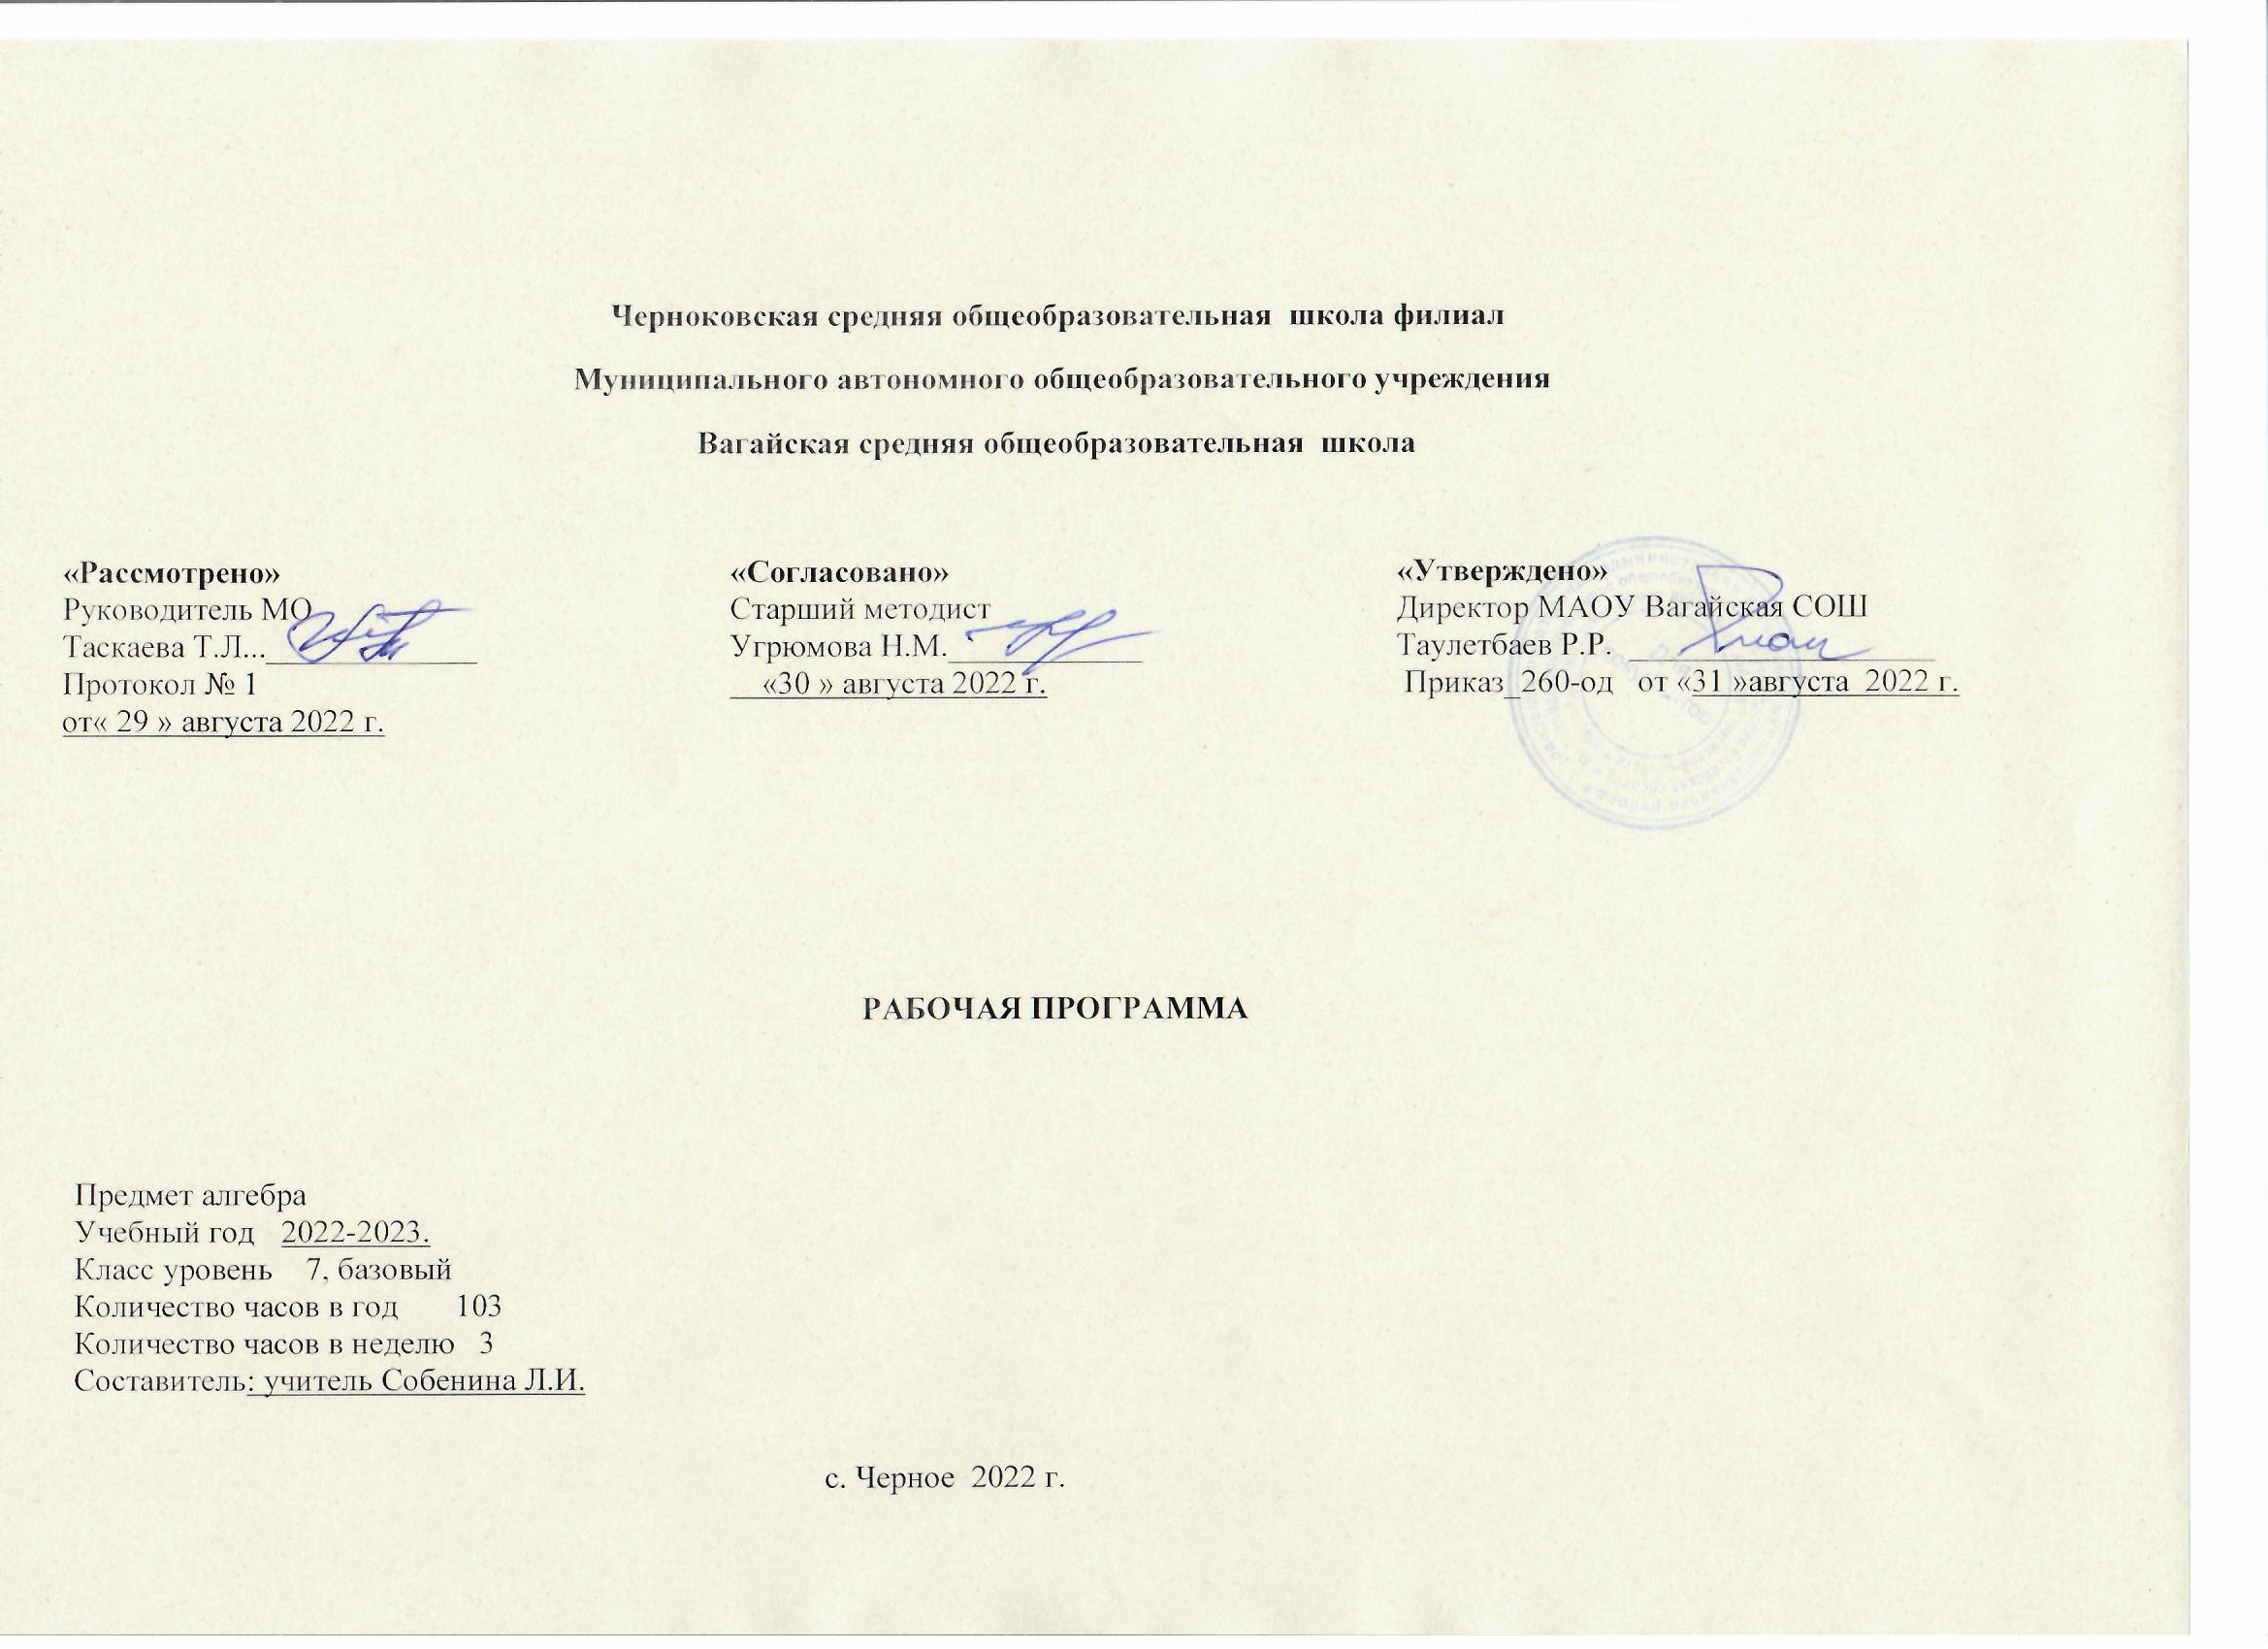

1. Планируемые результаты освоения учебного предмета
Личностные результаты:
- Воспитание российской идентичности: патриотизма, уважения к Отечеству, осознание вклада отечественных ученых в развитие мировой науки.
- Ответственное отношение к учению, готовность и способность обучающихся к саморазвитию и самообразованию на основе мотивации к обучению и познанию.
- Осознанный выбор и построение дальнейшей индивидуальной траектории образования на базе ориентировки в мире профессий и профессиональных предпочтений с учетом устойчивых познавательных интересов, а также на основе формирования уважительного отношения к труду, развитие опыта участия в социально значимом труде.
- Умение контролировать процесс и результат учебной и математической деятельности.
- Критичность мышления, инициатива, находчивость, активность при решении математических задач.
Метапредметные результаты:
- Умение самостоятельно определять цели своего обучения, ставить и формулировать для себя новые задачи в учебе, развивать мотивы и интересы своей познавательной деятельности.
- Умение соотносить свои действия с планируемыми результатами, осуществлять контроль своей деятельности в процессе достижения результата, определять способы действий в рамках предложенных условий и требований, корректировать свои действия в соответствии с изменяющейся ситуацией.
- Умение определять понятия, создавать обобщения, устанавливать аналогии, классифицировать, самостоятельно выбирать основания и критерии для классификации.
- Умение устанавливать причинно-следственные связи, строить логическое рассуждение, умозаключение (индуктивное, дедуктивное и по аналогии) и делать выводы.
- Развитие компетентности в области использования информационно-коммуникационных технологий.
- Первоначальные представления об идеях и методах математики как об универсальном языке науки и техники, о средстве моделирования явлений и процессов.
- Умение видеть математическую задачу в контексте проблемной ситуации в других дисциплинах, в окружающей жизни.
- Умение находить в различных источниках информацию, необходимую для решения математических проблем, и представлять ее в понятной форме, принимать решение в условиях неполной или избыточной, точной или вероятностной информации.
- Умение понимать и использовать математические средства наглядности (графики, таблицы, схемы и др.) для иллюстрации, интерпретации, аргументации.
- Умение выдвигать гипотезы при решении задачи, понимать необходимость их проверки.
- Понимание сущности алгоритмических предписаний и умение действовать в соответствии с предложенным алгоритмом.
Предметные результаты:
- Осознание значения математики для повседневной жизни человека.
- Представление о математической науке как сфере математической деятельности, об этапах ее развития, о ее значимости для развития цивилизации.
- Развитие умений работать с учебным математическим текстом (анализировать, извлекать необходимую информацию), точно и грамотно выражать свои мысли с применением математической терминологии и символики, проводить классификации, логические обоснования.
- Владение базовым понятийным аппаратом по основным разделам содержания.
- Систематические знания о функциях и их свойствах.
- Практически значимые математические умения и навыки, их применение к решению математических и нематематических задач, предполагающее умения:
- выполнять вычисления с действительными числами, обыкновенными и десятичными дробями, положительными и отрицательными числами;
- решать уравнения, неравенства, системы уравнений и неравенств;
- решать текстовые задачи арифметическим способом, с помощью уравнений и неравенств;
- использовать алгебраический язык для описания предметов окружающего мира и создания соответствующих математических моделей;
- проводить практические расчеты: вычисления с процентами, вычисления с числовыми последовательностями, вычисления статистических характеристик, выполнение приближенных значений;
- выполнять тождественные преобразования рациональных выражений;
- выполнять операции над множествами;
- исследовать функции и строить их графики;
- читать и использовать информацию, представленную в виде таблицы, диаграммы (столбчатой или круговой), в графическом виде;
- решать простейшие комбинаторные задачи.

2. Содержание учебного предмета

Повторение материала, изученного в 6 классе (3 часа)
Повторение материала, изученного в 6 классе. Входная контрольная работа.
Линейное уравнение с одной переменной(15 часов)
Уравнение с одной переменной. Корень уравнения. Равносильные уравнения. Свойства уравнений с одной переменной. Уравнение как математическая модель реальной ситуации. Линейное уравнение. Рациональные уравнения. Решение рациональных уравнений, сводящихся к линейным. Решение текстовых задач с помощью рациональных уравнений. Контрольная работа № 1.
Алгебраические выражения(50 часов)
Выражение с переменными. Значение выражения с переменными. Допустимые значения переменных. Тождества. Тождественные преобразования алгебраических выражений. Доказательство тождеств. Степень с натуральным показателем и её свойства. Одночлены. Одночлен стандартного вида. Степень одночлена Многочлены. Многочлен стандартного вида. Степень многочлена. Сложение, вычитание и умножение многочленов Формулы сокращённого умножения: квадрат суммы и квадрат разности двух выражений, произведение разности суммы двух выражений. Разложение многочлена на множители. Вынесение общего множителя за скобки. Метод группировки. Контрольная работа № 3. Разность квадратов двух выражений. Сумма и разность кубов двух выражений. Контрольная работа № 4. Применение различных способов разложения многочлена на множители. Контрольная работа № 5.
Функции (12 часов)
Числовые функции. Функциональные зависимости между величинами. Понятие функции. Функция как математическая модель реального процесса. Область определения и область значения функции. Способы задания функции. График функции. Линейная функция, ее свойства и графики. Контрольная работа № 6.
Системы линейных уравнений с двумя переменными( 16 часов)
Уравнение с двумя переменными. График уравнения с двумя переменными. Линейное уравнение с двумя переменными и его график. Системы уравнений с двумя переменными. Графический метод решения системы уравнений с двумя переменными. Решение систем уравнений методом подстановки и сложения. Система двух уравнений с двумя переменными как модель реальной ситуации. Контрольная работа № 7.
Повторение и систематизация учебного материала (6 часов)
Упражнения для повторения курса 7 класса. Решение уравнений. Решение систем уравнений. Одночлены. Многочлены. Решение задач. Линейная функция. Итоговая контрольная работа.

3.Тематическое планирование с учётом рабочей программы воспитания с указанием количества часов, отводимых на изучение каждой темы.
Ключевые воспитательные задачи:
1)Использовать в воспитании детей возможности школьного урока, поддерживать на уроке использование на уроках интерактивных, коллективных, интегрированных форм занятий с учащимися с выходом вне стен школы.
2)Инициировать и поддерживать ученическое самоуправление как на уровне школы, так и на уровне классных сообществ.

3. Тематическое планирование с учётом рабочей программы воспитания с указанием количества часов, отводимых на изучение каждой темы.

Ключевые воспитательные задачи:

- Использовать в воспитании детей возможности школьного урока. Поддерживать использование на уроках интерактивных, коллективных, интегрированных форм занятий с учащимися с выходом вне стен школы.
- Инициировать и поддерживать ученическое самоуправление как на уровне школы, так и на уровне классных сообществ.

3.1 Тематическое планирование с указанием количества часов, отводимых на освоение каждой темы.

№  п/п | Наименование тем | Количество часов | Модуль воспитательной программы «Школьный урок»
1 | Повторение материала, изученного в 6 классе. | 2
2 | Входная контрольная работа. | 1
3 | Введение в алгебру | 3
4 | Линейное уравнение с одной переменной | 5
5 | Решение задач с помощью уравнений | 5
6 | Повторение и систематизация учебного материала | 1
7 | Контрольная работа № 1 | 1
8 | Тождественно равные выражения. Тождества | 2
9 | Степень с натуральным показателем | 2 | Интегрированный урок с уроком физики. Запись физических величин в стандартном виде числа.
10 | Свойства степени с натуральным показателем | 3
11 | Одночлены | 2
12 | Многочлены | 1
13 | Сложение и вычитание многочленов | 3
14 | Контрольная работа № 2 | 1
15 | Умножение одночлена на многочлен | 4
16 | Умножение многочлена на многочлен | 4
17 | Разложение многочленов на множители. | 1
 | Вынесение общего множителя за скобки | 3
18 | Метод группировки | 2
19 | Контрольная работа № 3 | 1
20 | Произведение разности и суммы двух выражений | 3
21 | Разность квадратов двух выражений | 2
22 | Квадрат суммы и квадрат разности двух выражений | 3
23 | Преобразование многочлена в квадрат суммы или разности двух выражений | 3
24 | Контрольная работа № 4 | 1
25 | Сумма и разность кубов двух выражений | 2
26 | Применение различных способов разложения многочлена на множители | 4
27 | Повторение и систематизация учебного материала | 2
28 | Контрольная работа № 5 | 1
29 | Связи между величинами. Функция | 2 | Формулы зависимости физических величин. Интеллектуальная игра
30 | Способы задания функции | 2
31 | График функции | 2
32 | Линейная функция, её график и свойства | 4 | Интегрированный урок с уроком физики
33 | Повторение и систематизация учебного материала | 1
34 | Контрольная работа № 6 | 1
35 | Уравнения с двумя переменными | 2
36 | Линейное уравнение с двумя переменными и его график | 2
37 | Системы уравнений с двумя переменными. Графический метод решения системы двух линейных уравнений с двумя переменными | 3
38 | Решение систем линейных уравнений методом подстановки | 2
39 | Решение систем линейных уравнений методом сложения | 2
40 | Решение задач с помощью систем линейных уравнений | 3
41 | Повторение и систематизация учебного материала | 1
42 | Контрольная работа № 7 | 1
43 | Упражнения для повторения курса 7 класса | 5
44 | Итоговая контрольная работа | 1
 | Итого: | 105

